Μητροπόλεως 26-28, (8^{ος}όρφ. )
Αθήνα 105 63
Τηλέφωνο: 210 3315621
Φαξ: 210 3315623 – 4
Email: info@grefis.gr

ΠΑΝΟΡΑΜΑ ΕΛΒΕΤΙΑΣ - ΑΛΠΙΚΟ ΤΡΕΝΟ 6ημ.
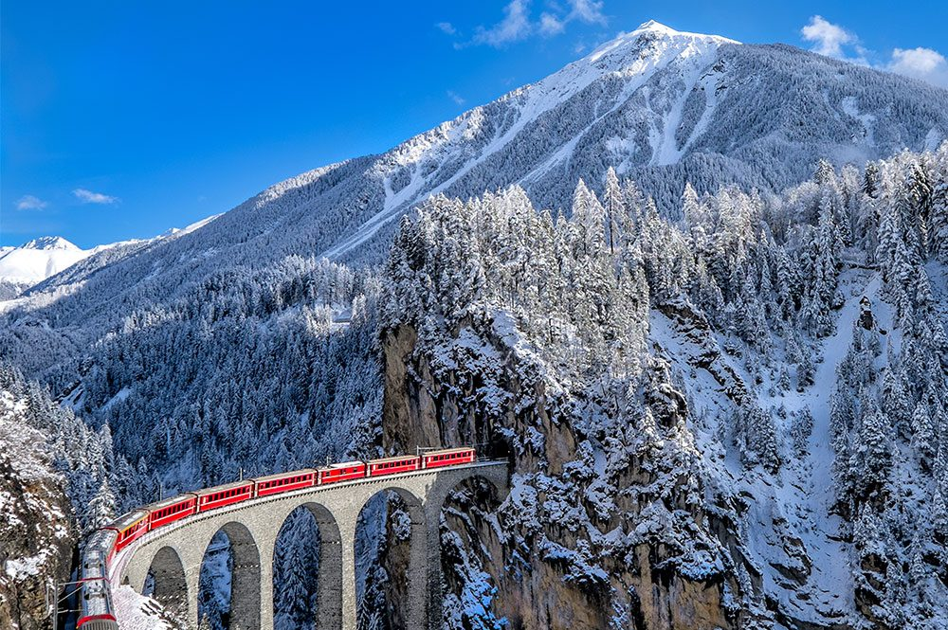

Λοζάνη, Γενεύη , Βέρνη, Ιντερλάνκεν , Ζυρίχη, Λουκέρνη,
(όρος Πιλάτους) Κουρ, Σαιντ Μόριτζ

Αναχώρησεις : 12, 18, 26 Απριλίου ‘23
07, 14, 21, 31 Μαΐου ’23 – SUPER ΠΡΟΣΦΟΡΑ!

1^{η}μέρα: ΑΘΗΝΑ–ΜΙΛΑΝΟ –ΛΟΖΑΝΗ
Συγκέντρωση στο αεροδρόμιο και πτήση για το Μιλάνο , την οικονομική πρωτέυουσα της Ιταλίας .Άφιξη, επιβίβαση στο πούλμαν και αναχώρηση για την Λοζάνη έδρα της Διεθνούς Ολυμπιακής Επιτροπής.Μεταφορά στο ξενοδοχείο Διανυκτέρευση.

2η μέρα: ΛΩΖΑΝΗ – ΓΕΝΕΥΗ
Πρωινό στο ξενοδοχείο.Στην περιήγηση μας στην παλιά πόλη της Λοζάνης, θα δούμε το πάρκο Μον Ρεπό, την Πλατεία Ντε λα Ριπόν με το Μέγαρο Ρουμίν, τον Καθεδρικό Ναό της Νοτρ Νταμ, τη συνοικία Ουσύ πάνω στη λίμνη Λεμάν, το Ολυμπιακό Μουσείο και το ιστορικό πολυτελές ξενοδοχείο Μπο Ριβάζ. Αναχώρηση για τη Γενεύη, την πόλη των διπλωματών αλλά και τη πόλη των πάρκων όπως συχνά αποκαλείται. Είναι μια πανέμορφη και πολυπρόσωπη πόλη κτισμένη στις όχθες της λίμνης Λεμάν. Η ιδιαίτερη γοητεία της Γενεύης συνίσταται στην ελβετική οργάνωση, στην γαλλική επιρροή στην γλώσσα, την εκλεκτή κουζίνα της και την νυχτερινή διασκέδαση. Η Γενεύη είναι η πρωτεύουσα του ομώνυμου καντονιού και η δεύτερη πιο πυκνοκατοικημένη πόλη της Ελβετίας, μετά από τη Ζυρίχη. Θεωρείται σημαντική πόλη λόγω της παρουσίας πολυάριθμων διεθνών οργανισμών, συμπεριλαμβανομένης της ευρωπαϊκής έδρας του Οργανισμού Ηνωμένων Εθνών (ΟΗΕ). Η οικονομία της Γενεύης είναι προσανατολισμένη στις υπηρεσίες. Στην πόλη εδρεύουν πολλές σημαντικές τράπεζες και αποτελεί επίσης σημαντικό κέντρο εμπορίου.Επιστροφή στο ξενοδοχείο μας στη Λοζάνη. Διανυκτέρευση.

3η μέρα: ΛΟΖΑΝΗ – ΒΕΡΝΗ - ΙΝΤΕΡΛΑΝΚΕΝ-ΖΥΡΙΧΗ
Μετά το πρόγευμα θα αναχωρήσουμε για τη Βέρνη. Διασχίζοντας την πανέμορφη Ελβετική ύπαιθρο θα επισκεφθούμε μία από τις ομορφότερες και πιο σημαντικές πόλεις της Ελβετίας και πρωτεύουσα της Ελβετίας, που είναι κτισμένη στις όχθες του ποταμού ‘Άαρ. Στην περιήγηση μας στην παλιά πόλη της Βέρνης θα δούμε τον περίφημο Πύργο των Ρολογιών με το ωραιότερο ωρολογιακό κουκλοθέατρο, τον Καθεδρικό ναό του Αγίου Βικεντίου και το κτίριο που στεγάζει το ομοσπονδιακό Κοινοβούλιο.. Στη συνέχεια θα επισκεφθούμε το κοσμοπολίτικο Ιντερλάνκεν, την πόλη μεταξύ των λιμνών όπως σημαίνει το όνομα του. Θα περπατήσουμε στην λεωφόρο Χέεβεκ με τις καρυδιές και τις ινδικές καστανιές και θα θαυμάσουμε τις μοναδικές ομορφιές της πόλης. Επιπλέον θα έχουμε ελεύθερο χρόνο προκειμένου να απολαύσουμε τη βόλτα μας ή τον καφέ μας στην πόλη. Αργά το απόγευμα άφιξη και τακτοποίηση στο ξενοδοχείο μας στη κοσμοπολίτικη Ζυρίχη . Διανυκτέρευση.

4ημέρα: ΖΥΡΙΧΗ (περιήγηση πόλης) –ΛΟΥΚΕΡΝΗ(Pilatus)
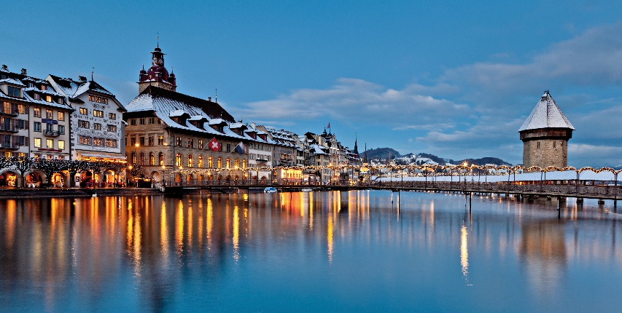
Πρωινό στο ξενοδοχείο και πανοραμική περιήγηση της πόλης της Ζυρίχης. Θα διασχίσουμε τη Λεωφόρο Μπανχοφστράσσε όπου βρίσκονται οι μεγαλύτερες τράπεζες της Ελβετίας και τα μοντέρνα καταστήματα, θα δούμε τον Καθεδρικό Ναό, την Γοτθική Εκκλησία Φραουμνίστερ του 13ου αιώνα διάσημη για τα βιτρό της, την εκκλησία του Αγίου Πέτρου με την μεγαλύτερη πλάκα ρολογιού στην Ευρώπης, το κτίριο που στεγάζει το Δημαρχείο, την Όπερα. Αναχώρηση για την κουκλίστικη Λουκέρνη. Περιήγηση στην εντυπωσιακή παλιά πόλη με τις χρωματιστές προσόψεις των σπιτιών, τα πλακόστρωτα δρομάκια και τις στολισμένες με σιντριβάνια μικρές πλατείες. Σπουδαίο αξιοθέατο είναι η ξύλινη σκεπαστή μεσαιωνική γέφυρα Καπελμπρίκε που απεικονίζει την ιστορία της πόλης σε 120 πίνακες ζωγραφισμένους σε ξύλο, το παλιό Δημαρχείο και το λιθόστρωτο ιστορικό κέντρο δίνουν στην πόλη μια παραμυθένια χροιά. Ελεύθερος χρόνος. Σας προτείνουμε μία επίσκεψη στο Όρος Πιλάτους με απίστευτη θέα από τα 2.100 μέτρα υψόμετρο.Toαπόγευμα επιστροφή στο ξενοδοχείο μας στη Ζυρίχη. Διανυκτέρευση.

5ημέρα: ΖΥΡΙΧΗ - ΚΟΥΡ - ΣΑΙΝ ΜΟΡΙΤΖ(ΑΛΠΙΚΟ ΤΡΕΝΟ)– ΜΙΛΑΝΟ
Πρωινό και αναχώρηση για μια ολοήμερη εκδρομή στο παγκοσμίου φήμης χιονοδρομικό κέντρο Σαιν Μόριτζ το οποίο είναι χτισμένο σε υψόμετρο 1580μ με γραφικά σαλέ και πολυτελή ξενοδοχεία για υψηλών προϋποθέσεων χειμερινές διακοπές. Μετά από μια θαυμάσια διαδρομή φθάνουμε στο Κούρ. Θα πάρουμε το Αλπικό τρένο Express με κατεύθυνση το ξακουστό χιονοδρομικό κέντρο του Σαιν Μόριτζ. Η διαδρομή ξετρελαίνει, μέσα από δάση, λίμνες και παγετώνες. Χρόνος ελεύθερος για να κάνετε τις βόλτες σας και να γευτείτε τοπικές λιχουδιές, όπως το περίφημο φοντύ τυριών.Χρόνος ελεύθερος και αναχώρηση για το Μιλάνο . Μεταφορά στο ξενοδοχείο μας. Διανυκτέρευση.

6η μέρα: ΜΙΛΑΝΟ(περιήγηση πόλης) - ΑΘΗΝΑ
Πρωινό στο ξενοδοχείο. Σήμερα στην τελευταία μέρα του ταξιδιού μας, θα γνωρίσουμε το Μιλάνο. Θα δούμε το κάστρο των Σφόρτσα, την Πιάτσα ντελ Ντουόμοπου είναι η κεντρική πλατεία την πόλης και πήρε το όνομα της από τον επιβλητικό καθεδρικό ναό του Μιλάνου. Ο εντυπωσιακός Καθεδρικός του Μιλάνου (Ντουόμο ντι Μιλάνο) είναι η έδρα του αρχιεπίσκοπου της πόλης και θεωρείται ένας από τους σημαντικότερους Καθεδρικούς Ναός παγκοσμίως. Θα επισκεφθούμε την Γκαλερία Βιτόριο Εμανουέλε Β’, που πήρε το όνομα της από τον πρώτο βασιλιά της ενωμένης Ιταλίας. Το κτίριο αποτελείται από δύο γυάλινες θολωτές στοές και συνδέει τις πλατείες Πιάτσα ντελ Ντουόμο με την Πιάτσα ντελα Σκάλα. Η Όπερα Λα Σκάλα ή αλλιώς η Σκάλα του Μιλάνου, είναι ένα από τα πιο γνωστά θέατρα όπερας του κόσμου και πήρε το όνομα της από την εκκλησία που βρισκόταν στην ίδια θέση, την Αγία Μαρία dellaScala. Μεταφορά στο αεροδρόμιο για την πτήση επιστροφής μας στην Αθήνα.

Αναχωρήσεις: 12, 18, 26/04
Early Booking
Τιμή κατ’ άτομο σε δίκλινο: 745€ 795€
Τιμή σε μονόκλινο: 915€ 965€
Παιδική τιμή σε τρίκλινο: 695€ 745€
(Έως 12 ετών)
Φόροι αεροδρομίων & ξενοδοχείων: 215€ 215€

Αναχωρήσεις: 07, 14, 21, 31/05 – SUPER ΠΡΟΣΦΟΡΑ!
Early Booking
Τιμή κατ’ άτομο σε δίκλινο: 675€ 725€
Τιμή σε μονόκλινο: 845€ 895€
Παιδική τιμή σε τρίκλινο: 625€ 675€
(Έως 12 ετών)
Φόροι αεροδρομίων & ξενοδοχείων: 215€ 215€

Περιλαμβάνονται:
- Αεροπορικά εισιτήρια Αθήνα – Μιλάνο – Αθήνα με τη Sky Express.
- Πολυτελές κλιματιζόμενο πούλμαν του γραφείου μας για τις μεταφορές και τις μετακινήσεις σύμφωνα με το πρόγραμμα.
- Διαμονή σε επιλεγμένα ξενοδοχεία (Grand Hotel Kameha 5* Ζυρίχη, Movenpick hotel 4*Λοζάνη,
Στο Μιλάνο: HOTEL DELLA ROTONDA in Saronno 4* (για την αναχώρηση 12/04) & στο JUST HOTEL LOMAZZO FIERA – 4* (για την αναχώρηση 18/04) & (για την αναχώρηση 26/04) UNAHOTELS Scandinavia Milano 4* ή παρόμοια.
- Πρωινό μπουφέ καθημερινά.
- Εκδρομές, περιηγήσεις, ξεναγήσεις, όπως αναφέρονται στο αναλυτικό πρόγραμμα της εκδρομής.
- Έμπειρος αρχηγός - συνοδός του γραφείου μας.
- Μια βαλίτσα μέχρι 20 κιλά.
- Μια χειραποσκευή 8 κιλά ανά άτομο.
- Εισιτήριο αλπικού τρένου Κούρ-Στ.Μόριτζ-Κούρ (60€).
- Ασφάλεια αστικής/επαγγελματικής ευθύνης.
- Φ.Π.Α.

Δεν περιλαμβάνονται:
- Φόροι αεροδρομίων & ξενοδοχείων (215€).
- Είσοδοι σε μουσεία, αρχαιολογικούς χώρους, θεάματα και γενικά όπου απαιτείται.
- Ό, τι ρητά αναφέρεται ως προαιρετικό ή προτεινόμενο.
- Checkpoints (25€).

Πτήσεις
Αναχώρηση: 12/04 Αθήνα – Μιλάνο 13.00 - 14.35
Επιστροφή: 17/04 Μιλάνο – Αθήνα 15.35 - 19:00
Αναχώρηση: 18/04 Αθήνα – Μιλάνο 13.00 - 14.35
Επιστροφή: 23/04 Μιλάνο – Αθήνα 17.00 - 20:25

Αναχώρηση: 26/04 Αθήνα – Μιλάνο 13.00 - 14.35
Επιστροφή: 01/05 Μιλάνο – Αθήνα 15.35 - 19:00
Αναχώρηση: 07/05 Αθήνα – Μιλάνο 13.00 - 14.35
Επιστροφή: 12/05 Μιλάνο – Αθήνα 16.35 – 20.00

Αναχώρηση: 14/05 Αθήνα – Μιλάνο 14.20 - 15.55
Επιστροφή: 19/05 Μιλάνο – Αθήνα 15.35 - 19:00
Αναχώρηση: 21/05 Αθήνα – Μιλάνο 14.20 - 15.55
Επιστροφή: 26/05 Μιλάνο – Αθήνα 15.35 - 19:00

Αναχώρηση: 31/05 Αθήνα – Μιλάνο 13.00 - 14.35
Επιστροφή: 05/06 Μιλάνο – Αθήνα 19.25 - 22:50

ΣΗΜΕΙΩΣΕΙΣ:
- Διαφοροποίηση στη ροή – σειρά των επισκέψεων του προγράμματος, ενδέχεται να πραγματοποιηθεί, χωρίς να παραλειφθεί καμία επίσκεψη.
- Για τους επιβάτες που ταξιδεύουν με τη SkyExpress και επιθυμούν να προσθέσουν πτήσεις εσωτερικού, το επιπλέον κόστος είναι από 90€ - 120€/άτομο, πάντα ανάλογα τη διαθεσιμότητα.

Μικρές χρήσιμες συμβουλές:

Στην Ελβετία το νόμισμα που χρειάζεστε είναι το Ελβετικό φράγκο. Ο αρχηγός της εκδρομής θα σας καθοδηγήσει για την συναλλαγή με την άφιξη σας. Αρκετά καταστήματα δέχονται και χαρτονομίσματα Ευρώ.
- Οι χρεωστικές/πιστωτικές κάρτες χρησιμοποιούνται ελεύθερα σε όλα τακαταστήματα.
- Μην παραλείψετε να αγοράσετε τα φημισμένα Ελβετικά σοκολατάκια.

